平成２１年１１月3日 NO ４９
光が丘だより
学園からのお知らせ
１１月３日（月）文化の日、天気図が西高東低の冬型配置となり、朝起きてみると、あたり一面、真っ白の世界となりました。例年より少し遅い初雪ですが、季節は確実に厳しい冬へ向かいます。保護者の皆様には、どうかお体ご自愛なされお仕事に励まれてください。
インフルエンザ蔓延・・・・園行事も中止となる
全道的に猛威をふるっているインフルエンザが、学園の子どもたちにも及び、９月下旬から１０月中旬にかけて、幼・小・中学校などが次々に閉鎖になり、学校や学園の行事が中止になったり延期になったりしました。善生農園さんへ稲刈り、フィリップ・モリスさんのボランテｲア、フットサル交流会など楽しみにしていた行事も今回はできませんでした。
幸い、子どもたちの病状は、比較的、軽く経過したこと、特に、一番心配していた年齢の一番小さい二人の幼児さんが発症しなかったことなど一安心しました。
季節柄、流行期がピークを迎えるのはこれからですので、うがい、マスク、手洗いや部屋の換気を徹底し、子どもたちの健康管理には万全を期したいと思います。
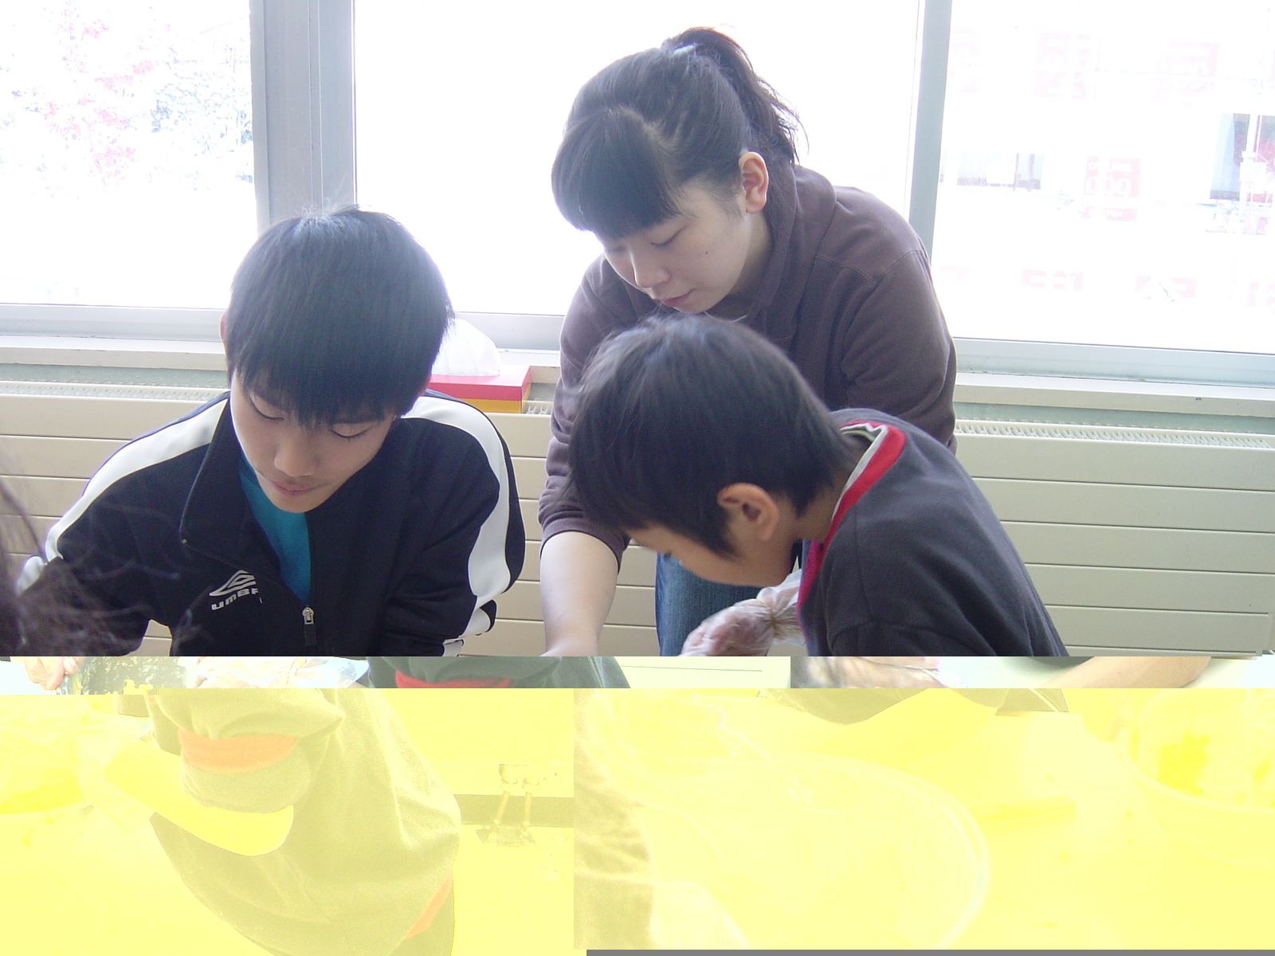
１１月８日、小学校の学芸会。歌・器楽や遊戯・劇など日頃の成果を発揮して１１名の子どもたちががんばりを見せてくれます。保護者の皆さんの参観を期待します。

各学校の主な行事 クッキー作り
＊南小・・・・９日代休／10日開校記念日
＊聖十字幼稚園・・・21日／サッカー練習
＊光陵中・1１日／総合C（３年）24日・26日／中間テスト
12日／ 二者懇談
学園の主な行事予定
１１月 ７日（土）・・JCFAドッチボール～延期 ボランテｲアさんに感謝をこめて
１１月 １５日（日）・・知来乙（幼児さん）
１１月２０日（金）・・学園誕生会 １１月３０日（月）手作りの会（屋台）

ご厚志ご奉仕に感謝申し上げます。（平成２１年１０月１日～３１日）
パーラーテーオー様 藤井様 深田様 栗沢更正保護女性会様 杉山様 山岸さん ニューモード様
安部精肉店様 あくつこどもクリニック様
＊保護者の方より「お米」「かき」「かぼちゃ」などいただきました。ありがとうございました!!

